METKOVIĆ
Metković je grad u Dalmaciji,u sustavu Dubrovačko-neretvanske županije. Metković se prvi put spominje 1422. u jednom dokumentu.Kroz Metković protječe rijeka Neretva na kojoj se odvija maraton lađa.
Maraton lađa je amatersko športsko natjecanje u utrci lađa, tradicijskih autohtonih plovila u dolini Neretve. Održava se jednom godišnje, druge subote u kolovozu. Prvi maraton održan je1998.g..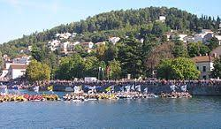
Najdojmljiviji i najatraktivniji trenutak je start u Metkoviću. Uz tutnjavu bubnjeva kreću prema cilju u Pločama.
Pobjednička posada dobiva zlatne medalje, prijelazni pobjednički štit kneza Domagoja težak 27 kilograma i mali štit u trajno vlasništvo.

